我校在宁阳县鹤山镇建立实践教学基地
4月14日上午，泰山学院“实践教学基地”揭牌仪式在宁阳县鹤山镇举行。我校党委组织部、教务处负责人，宁阳县教育局和鹤山镇分工负责人、宁阳十二中部分师生、我校实习支教学生和相关人员参加揭牌仪式。
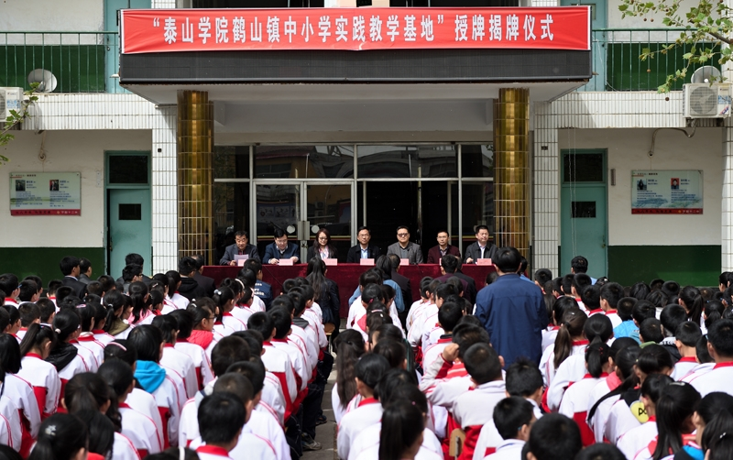

教务处处长陈伟军教授简要介绍了学校近年来开展实习支教的情况。近年来，泰山学院注意发挥省教师教育基地作用，结合学校优势深度开展产教融合。开展实习支教，既是学校服务地方的一项重要工作，也是一项双赢举措，社会反响良好，特别是支教学生得到锻炼，教学能力得到提高，这为他们将来进入教师队伍，从事教书育人工作奠定前期基础。同时，实习支教工作也在一定程度上弥补了乡镇中小学师资短缺的现状，缓解了基础教育资源的供需矛盾。学校致力于实践教学基地建设，近年来取得了显著成效，下一步将更加注重学生的实践教学工作，做好实践教学基地的建设工作。
宁阳县教育局负责人对泰山学院各位领导和老师的到来表示热烈欢迎，他介绍了宁阳教育发展的基本情况，希望以实践教学基地建设为平台，全面深入推进宁阳各中小学与高校的各个层次合作，实现高校、地方教育、学生的三方共赢。
据悉，截止到目前，先后共有600多名泰山学院师范类大学生参与到宁阳各中小学的实习支教工作，其中仅在宁阳县鹤山镇的从事实习支教工作的就有52人。

